2018-08-31

Ulf Harring blir ny COO
för Bridgestone EMEA

Bridgestone, världens största däck- och gummitillverkare*, stärker sin organisation genom att rekrytera svensken Ulf Harring som ny Chief Operating Officer, COO, för affärsområdet Europa, Mellanöstern och Afrika, EMEA.

Svensken, som tillträder den 1 september, har en gedigen erfarenhet från en rad områden. Han är nu COO och verkställande vice president för Bosch Siemens Home Appliances i Europa och Latinamerika. Tidigare har Ulf Harring haft verkställande roller inom Daimler (Mercedes-Benz Car Group) och Mitsubishi Motors och han har även arbetat för Electrolux inom Operations, Procurement Management och Supply Chain services. Han blev också utnämnd till Supply Chain Professional of the Year i november 2013 av Accenture, SAS Institute och SILF.

– Det ska bli ett stort nöje att få arbeta med Bridgestone. Företaget är, efter nästan 90 år, världsledande när det gäller att producera, utveckla och leverera premiumprodukter och lösningar för den nya eran av mobilitet, säger Ulf Harring.

– Både personligt och professionellt är det tillfredsställande att få arbeta med dagens utmaningar och de möjligheter som vi ser i framtiden, säger han.

Ulf Harring blir ansvarig för tillverkning, logistik och supply chain management, upphandling, kvalitet, miljö, hälsa och säkerhet (QESH) samt IT och börjar sin nya roll på Bridgestone EMEA den 1 september.

– Vi är särskilt nöjda med att Ulf ansluter sig till Bridgestones team. Han kommer inte bara att bidra med förbättringar i vår kärnverksamhet inom däck. Som en del i Bridgestone EMEA seniora ledningsgrupp förväntar jag mig också att hans kunskaper och erfarenheter kommer att ha enorm betydelse i Bridgestones konsolidering i vår ledarroll för pålitliga mobilitetslösningar, säger Paolo Ferrari, CEO och President vid Bridgestone EMEA och Executive Officer för Bridgestone Corporation.

I sin nya roll som COO kommer Ulf Harring att ingå i Bridgestone EMEA:s ledningsgrupp.

Förutom Ulf Harring är även Emilio Tiberio, vice president för forskning och utveckling inom Bridgestone EMEA, ny i Bridgestone EMEA:s ledningsgrupp. Emilio Tiberio har en djup kunskap om branschen och har många års erfarenhet inom teknologi och innovation. Både Emilio och Ulfs inträde i den verkställande ledningen säkerställer att Bridgestone har en bred erfarenhet att vila på när bolaget fortsätter sin omvandling.

– Fordons- och däckindustrin genomgår snabba förändringar och behöver fånga upp och svara mot sociala, ekonomiska och teknologiska möjligheter och utmaningar. Bridgestone har goda förutsättningar att göra detta, säger Paolo Ferrari.

– Våra produkter och lösningar, som DriveGuard och Bridgestone Turanza T005, våra nyheter Bridgestone Wheather Control A005, Tirematics och Fleetbridge, liksom expertkunskaperna från medarbetare som Ulf och Emilio, kommer att vara av yttersta vikt för att staka ut vägen framåt för att ta en framgångsrik ledarroll inom mobilitetslösningar, säger Paolo Ferrari.

Mediakontakt:
Liesbeth Denys, Head of PR and Corporate Communications, Bridgestone EMEA: +32 478 78 26 22

*) Baserad på försäljning av däck 2016 . Källa: Tire Business 2017 – Global Tire Company Rankings

Om Bridgestone i Europa. Mellanöstern och Afrika
Bridgestone Europa NV/SA, med högkvarter i Belgien, är ett helägt dotterbolag till det Tokyo-baserade Bridgestone Corporation, världens största däck- och gummiföretag, finns i mer än 60 länder över hela Europa, Mellanöstern och Afrika och har över 18 200 anställda. I regionen finns 12 däck- och däckrelaterade industrier, ett stort centra för forskning och utveckling och en testbana. Bridgestones premiumdäck som tillverkas i Europa, Mellanöstern och Afrika säljs globalt.

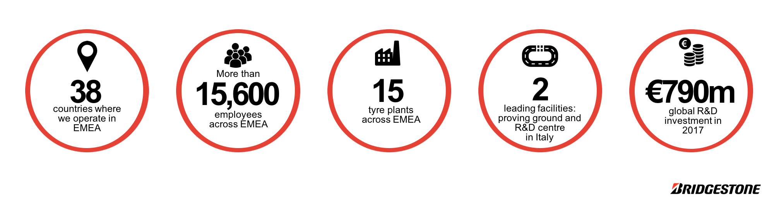
För mer information om Bridgestone i Europa, Mellanöstern och Afrika, besök www.bridgestone.eu och www.bridgestonenewsroom.eu. Följ oss på Facebook, Instagram, YouTube, Twitter och LinkedIn.

